2 - Geneza
3 - Cechy dramatu romantycznego
4 - Streszczenie utworu
10 - Bohaterowie
11 - Nawiązania do Dantego
11 - Prowidencjalizm
11 - Tragizm racji cząstkowych
12 - Ważne motywy
12 - Dlaczego warto czytać
Nie Boską Komedię ?

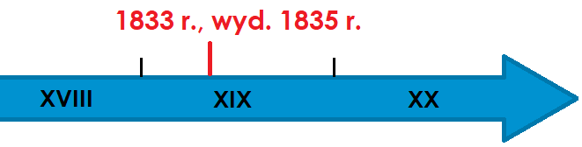

Nie – Boska Komedia powstała w 1833 r. Krasiński miał wówczas 21 lat. Na treść dramatu wpłynęły zarówno wydarzenia historyczne, jaki i osobiste przeżycia młodego Krasińskiego takie jak ...

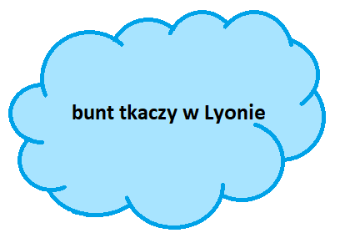
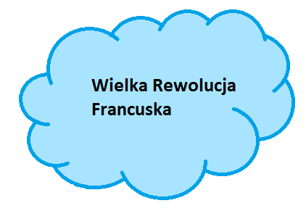

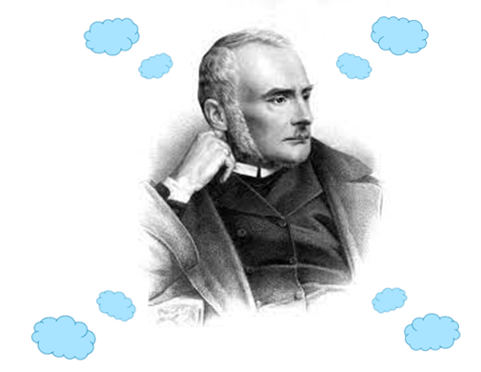

Wincenty Krasiński
Zygmunt Krasiński wywodził się z arystokratycznej rodziny. Jego ojciec był generałem, służącym w wojskach cara, carskim lojalistą. Wincenty był ojcem o nadmiernych skłonnościach do kontrolowania własnego syna - próbował zaanonsować go do służby carskiej, kształtował jego tożsamość, przekonując, że powstanie listopadowe było piekielnym rozwiązaniem służącym niszczeniu, chrześcijańskiego porządku. Pod wpływem ojca młody Krasiński nie wziął udziału w demonstracji patriotycznej w 1829 r, uznawszy ją za wyraz poparcia dla spisku i rewolucji, ani we wcześniej wspomnianym powstaniu listopadowym. Ojciec ingerował także w sferę uczuciową syna - Zygmunt został zmuszony do poślubienia Elizy Branickiej ( lecz to z Delfiną Potocką łączył go prawdziwy ,,związek dusz”). Zygmunt wiele podróżował i obserwował nasilające się ruchy sprzeciwu wobec pasożytniczego trybu życia arystokracji.

Nie – Boska Komedia jest przykładem dramatu romantycznego. O przynależności utworu do tego gatunku świadczą elementy takie jak :
- synkretyzm rodzajowy – Romantycy nie boją się wykraczać poza ustalone normy, dlatego chętnie odrzucają krępujące ich schematy i normatywność poezji. Tworzą unikalne dzieła, łączące cechy właściwe dla liryki, (poetyckie wstępy poprzedzające każdą część), epiki (wypowiedzi Orcia) i dramatu (podział na role),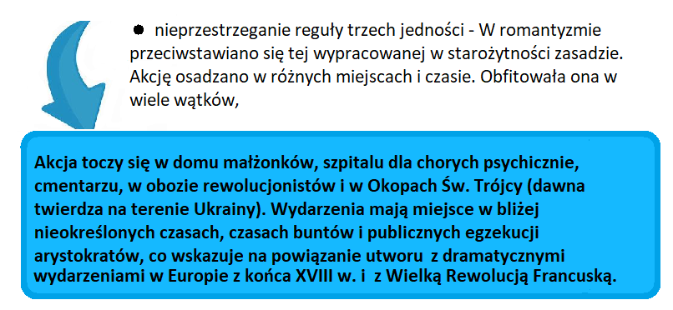
- otwarta, fragmentaryczna budowa utworu -poszczególne sceny nie są ze sobą ściśle powiązane; ostatnia scena nie wyjaśnia dalszych losów świata, co sprawia, że pole do interpretacji jest nieograniczone,
- współistnienie świata fantastycznego i realistycznego - zgodnie z tendencją tworzenia dramatu romantycznego Krasiński umieścił w utworze zwykłych ludzi , jak i również postacie ze świata nadprzyrodzonego takie jak: zjawy, duchy, widma czy Anioł Stróż,

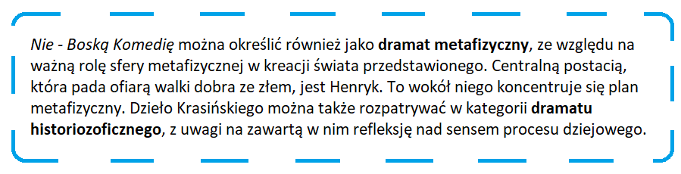
- elementy grozy i szaleństwa - kluczowe wyznaczniki romantyzmu. W utworze nie brak scen przepełnionych trwogą ( np. sceny walki, pełne rozlewu krwi) i stanowiących o obłędzie bohaterów (np. Maria trafiająca do szpitala dla chorych psychicznie). W kontekście tego utworu możemy także mówić o romantycznym frenetyzmie – skłonności do uwydatniania szaleństwa, okropności , działania sił nieczystych.

Dramat Zygmunta Krasińskiego zbudowany jest z 4 części : dwie pierwsze stanowią dramat rodzinny, w którym m.in. autor wyraża swoje zdanie na temat roli poety i poezji. Kolejne dwie części mają charakter społeczno – polityczny (dramat społeczno – polityczny). Motywem dominującym w nich jest rewolucja i jej skuteczność, dlatego jest to również część poświęcona historiozofii.

Na początku autor umieścił dwa motta. Pierwsze stanowi refleksję na temat ludzkich błędów, które przyczyniają się do upadku jednostki. Drugie motto zostało zaczerpnięte z Hamleta Szekspira (,,Być albo nie być?”) i ujawnia wewnętrzne rozdarcie podmiotu mówiącego. Snuje on rozważania nad rolą poety, porównując poetę fałszywego, skupionego na życiu doczesnym z poetą, który w pełni oddaje się poezji.

Anioł Stróż i Chór Złych Duchów rozpoczynają rywalizację o duszę pewnego człowieka.
Anioł zapowiada małżeństw i narodziny dziecka. Ślub bierze młoda para. Młodzi przysięgają sobie bezgraniczną wierność. Mąż zastrzega, że jeśli kiedykolwiek przestanie kochać swą Żonę zostanie przeklęty. Na tym tle widzimy głębokie uczucie, które stało się udziałem Męża. W tym czasie Złe Duchy knują mroczne intrygi - zamierzają uwieść Męża. W tym celu pewnej nocy zsyłają Mu Dziewicę. Widziadło wypowiada słowa ,,Zdradziłeś mnie” i znika. Mąż czuje się zdezorientowany i postanawia zaczerpnąć świeżego powietrza. Widziało jawi się po raz drugi . ,,Pójdzieszli za mną, w którykolwiek dzień przylecę po ciebie?” stawia Mężowi ważne pytanie. ,,O każdej chwili twoim jestem.”- bez wahania odpowiada Mąż.
Następnie przenosimy się do pokoju dziennego. Mąż zamyślony siedzi na krześle, w kolebce leży dziecko, Żona znajduje się przy fortepianie. Gra, ale po chwili przerywa i po chwili sytuacja się powtarza ... To nie zwiastuje nic dobrego.
Żona nie potrafi zagrać melodii, gdyż jej głowę zaprzątają niemiłe doznania ze strony jej męża. Ma mu za złe że nie zwraca uwagi na jej wygląd, szalenie ważny dla kobiety. Zarzuca mu, że nie prawi jej kompletów i nie dba o nią jak na męża przystało. Sytuacja przybiera dramatyczny przebieg. Mąż mówi że żona ,, nie obraziła go” będąc wczoraj u spowiedzi i szukając grzechów, które mogłyby go urazić. Żona utwierdza się w przekonaniu ze mąż jej nie kocha. Jej zdruzgotanie potęgują jego słowa ,,Czuję że powinienem cię kochać” wypowiedziane przez męża. Jest tego pewna do tego stopnia, iż każe mu śmiało powiedzieć, ze jej nie kocha. Pragnie tylko by Orcio został w jego sercu. Kobieta przyklęka.
Henryk tłumaczy swoje zachowanie nudą , często towarzyszącą mu w życiu ( trudne chwile, zniechęcenie, znużenie, stan depresji i melancholii). Małżonkowie koniec końców godzą się i przytulają.
Po chwili słuchać grzmot. Pojawia się lśniąca Dziewica. Zwraca się do Męża: ,,Ta, która cię wstrzymuje, jest złudzeniem. — Jej życie znikome — jej miłość jako liść, co ginie wśród tysiąca zeschłych — ale ja nie przeminę.” Żona wyczuwa siarkę i zaduch grobowy, po czym podważa słowa dziewicy. Mąż reaguje na słowa żony : ,,Kobieto z gliny i błota, nie zazdrość, nie powtarzaj— nie bluźń — patrz — , ale tyś poszła za radą węża i stałaś się, czym jesteś ”. Mąż wypowiadając te słowa nie zdaje sobie sprawy z tego, że sam pada ofiarą pokus szatańskich upostaciowanych w Dziewicy. Oferuje mu ona nieziemskie przyjemności i rozkosze. Taka wizja przemawia do Męża. Ostatnimi czasy wiódł zwykłe, pozbawione poetyckich uniesień i interesujących zajęć życie. Sprowadzało się ono jedynie do załatwiania sprawunków, odwiedzania znajomych i wizyt u lekarza. Jednak to nie było życie, o jakim marzył Mąż. Dlatego też gdy pojawia się możliwość życia u boku niesamowicie pięknej Dziewicy, która może mu dostarczyć pożądanych wrażeń Mąż porywa się na tą wizję, opuszcza dom i podąża za zjawą.
Żona upada - następuje drugi grzmot.
Następnie jesteśmy świadkami chrztu synka „dawnych małżonków” - Jerzego Stanisława (zwanego później Orciem), na który Mąż nie przybył. Wierni plotkują na ten temat. Matka błogosławi syna podczas chrztu i jednocześnie przeklina go, jeśli nie zostanie poetą. Tymczasem Mąż i Dziewica cieszą się swoim towarzystwem. Otacza ich cudowna sceneria. Dziewica prosi kochanka by przeskoczył przez przepaść. Ten nie może tego uczynić, zdaje sobie sprawę z nierozważności przez którą może zginąć. Wówczas ,, piękna Dziewica” obnażyła swoje prawdziwe, utajone oblicze przed Mężem - okazała się straszliwą marą, szatańską istotą, która wykonała swoje zdanie - zwiodła Męża i zburzyła jego życie rodzinne. Złe duchy triumfują. Mąż uświadamia sobie jak wielki błąd popełnił, jednak Anioł Stróż daje mu drugą szansę. Mąż powraca na łono rodziny, ale niestety jest już za późno. Jego Żona - Maria trafiła do szpitala dla obłąkanych. Natychmiast tam przybywa, odnajduje żonę w strasznym stanie. Ujawniają się również głosy obłąkanych (głos znad sufitu, spod podłogi, zza lewej i prawej ściany). Henryk pyta żonę czy go poznaje - odpowiada mu, że nie może być inaczej skoro przysięgała mu wierność do grobu. Dodaje także że nie jest w stanie się podnieść i podążyć za mężem gdyż jej dusza opuściła ciało. Kobieta modli się prosząc Boga by zesłał na nią dar poezji. Jej prośby zostały wysłuchane i ma nadzieję że dzięki temu Henryk już nigdy jej nie porzuci. Oznajmia, że jego syn również będzie poetą. Mówi też mężowi o ,,szaleństwie Jezusa”. Mąż stara się sprowadzić na ziemię swoją żonę, opętaną poezją, pytając czy chce ujrzeć syna i przypominając w ten sposób o roli społecznej kobiety w rodzinie; nie przynosi to jednak pożądanego skutku. Maria momentalnie robi się czerwona. Wypowiada pamiętne słowa: ,,Kto jest poetą, ten nie żyje długo” i umiera przy Mężu.

Na początku drugiej części zostaje przedstawione postać Orcia. Chłopiec różni się od swoich rówieśników - nie ma w głowie dziecięcej prostoty i zabawy . Uroda jego jest subtelna - ma błękitne oczy, kręcone włosy, delikatne białe rączki i rumiane policzki. Jest pogrążony we własnych myślach, ludzie sądzą że ich nie rozpoznaje, bliscy uważają że ich nie kocha, ojciec patrzy na niego ponuro przeczuwając smutną prawdę - syn będzie poetą. Orcio i mąż modlą się nad grobem Marii. Nagle chłopiec zmienia słowa modlitwy, a napominany przez ojca mówi że „słowa samemu się nawijają i bolą w głowie” . Orcio oznajmia, że słyszy matkę przed zaśnięciem . Mówi że nawet na cmentarzu słyszy jej głos- ,, ginie za kostnicą”. Henryk ma pretensje do zmarłej żony że naznaczyła dziecko piętnem poezji i przepowiedziała w ten sposób jego szaleństwo i przedwczesną śmierć.
Spacer z filozofem
Mąż rozmawia z filozofem który mówi że przeczuwa zbliżający się czas wyzwolenia kobiet i Murzynów. Henryk przyrównuje jednak te twierdzenia do spróchniałego drzewa, które choć wypuszcza młode gałązki to niestety - niedługo obumrze.
Refleksje Henryka
Mówi, ze odkrył w swoim sercu próżnię grobową - doświadczył najróżniejszych uczuć w życiu lecz teraz nie ma w nim ani wiary ani miłości. Towarzyszą mu złe przeczucia dotyczące przyszłości syna - Orcio straci wzrok. Anioł stróż mówi: ,,Schorzałych, zgłodniałych, rozpaczających pokochaj bliźnich twoich a zbawion będziesz”
Nagle pojawiają się Mefisto. Mefisto występuje jako nieczysta istota, kłamca, przypisuje sobie słowa wypowiedziane przez Anioła Stróża. Wchodzi między skały, a następnie pojawia się Czarny Orzeł, który prowokuje Męża do walki. Henryk oznajmia, że zamierza walczyć ze swoją bracią.
Tymczasem 14- letni Orcio traci wzrok. Lekarz nie widzi szans na poprawę, wręcz przeciwnie obawia się że chłopiec zapadnie na katalepsję czy odrętwienie ciała towarzyszące histerii lub chorobom psychicznym. Mąż oferuje mu pół majątku. Lekarz nie wykazuje empatii i zrozumienia, opuszcza pacjenta, udaje się do następnego. Mąż jest załamany; uważa że Bóg śmieje się z jego modlitw, a Szatan z przekleństw. Stan chłopca pogarsza się - budzi się codziennie koło północy, wstaje i mówi przez sen. Lekarz, mąż i krewni są świadkami że Orcio zwraca się do nieżyjącej matki. Lekarz stwierdza, że chłopiec cierpi na pomieszanie zmysłów połączone z nadzwyczajną drażliwością nerwów. Mąż błogosławi syna, mówiąc, że nie może dać mu niczego więcej - ani szczęścia ani światła ani sławy. Dodaje, że czuje narastający bunt, z którym przyjdzie mi się zmierzyć . Martwi się co wtedy stanie się z jego chorym synkiem.

Kolejna część dramatu rozpoczyna się słowami wieszcza, który mówi że bezpowrotnie minęły dawne czasy kiedy to obowiązywały rycerskie ideały, a ludzie walczyli honorowo. Tamte czasy odeszły w niepamięć, więc do opisania pozostała mu jedynie codzienność, której nieodłącznymi elementami są pijaństwo i bieda.
Kolejna scena rozgrywa się w szałasie.
Przechrzta ( Żyd który przeszedł z judaizmu na chrześcijaństwo) nawołuje swoich towarzyszy do buntu przeciwko wyzyskujący ich panom . Rewolucjoniści domagają się wolności i równości, nieustannie stawiają szubienice dla znienawidzonych arystokratów. W namiocie Pankracy rozmawia z Przechrztą. Na zewnątrz panuje bałagan i wszechobecny chaos. Pankracy pyta się go czy zna Henryka - przywódcę arystokratów. Przechrzta odpowiada, że z widzenia raczej niż z rozmowy; pamięta że kiedyś hrabia podczas uroczystości z okazji Bożego Ciała krzyknął do niego ,,ustąp się” za co urażony Przechrzta obiecał mu w duchu stryczek. Pankracy nakazuje mu pójść do hrabiego i przekazać że chce się z nim widzieć potajemnie po jutrze w nocy .Przechrzta ma nadzieję że ktoś z nim pójdzie lecz Pankracy wysyła go samego.
Leonard (prawa rączka Pankracego) oznajmia, że lud jest w bojowym nastroju i wystarczy tylko dać sygnał by ruszyć do boju . Arystokraci czekają tymczasem w okopach Świętej Trójcy. Pankracy nie obawia się starcia z nimi, mówi że wrogowie utracili siły spędzając życie na błahych przyjemnościach, upatruje ich przyszłej klęski. Jednak opanowanie Pankracego powoduje wątpliwości u Leonarda .Widząc, że Pankracy zwleka z podjęciem walki zarzuca mu zdradę. Ten radzi mu aby więcej myślał o mnie i mówił. Zmienia natychmiast temat, wypytuje Leonarda czy ostatnio widział Henryka. Pankracy wyjaśnia, że chcę z nim porozmawiać, by przeciągnąć go na ich stronę- stronę rewolucjonistów.
Pankracy pozostawiony w samotności, zastanawia się dlaczego hrabia tak bardzo zaprząta jego myśli - ma przecież mniejsze oddziały w porównaniu z rewolucjonistami. Monolog ten ukazuje Pankracego jako przywódcę pełnego obaw i nieuzasadnionych wątpliwości.
Niedługo potem do obozu rewolucjonistów przybywa Mąż - Hrabia Henryk. Jego przewodnikiem jest Przechrzta.
- W czasie wędrówki Henryk zdążył zobaczyć taniec wolnych ludzi, śpiewających wokół szubienicy, którzy nie znają umiaru w zabijaniu i pałają chęcią unicestwienia wszystkich członków arystokracji. Niektórzy Lokaje rozprawili się już ze swoimi baronami, inni ich poszukują.
- Napotykają na swojej drodze Rzeźników, którzy nie widzą różnicy w zabijaniu zwierząt i arystokratów.
- Henryk ma okazje poznać Kobietę, która uwolniła się spod jarzma małżeństwa i teraz rodzaje swoją miłość innym.
- Dostrzegają generała Bianchettiego, który do najskromniejszych nie należy. Z podziwem spogląda na zamek i chwali się opracowaną przez siebie strategią.
- Spotykają również na swojej drodze Rzemieślnika, który umiera z wycieńczenia. Swoje najlepsze lata strawił tkając jedwab, którym teraz chlubi się arystokracja.
Wkrótce zapada noc. Henryk i Przechrzta trafiają do części obozu, w której Leonard odprawia charakterystyczne dla rewolucjonistów obrzędy. W wydarzeniu uczestniczą kapłani, filozofowie, wielcy poeci i artyści , i rzecz jasna - ich córki. Leonard przechodzi obok „dwóch zwiedzających” i pyta ich o godność. Mąż podkreśla, ze jest tutaj nowy, jest mordercą klubu hiszpańskiego. A schowanego pod płaszczem Przechrztę przedstawia jako swojego brata, który ślubował, ze nie pokaże twarzy. Po czym obydwoje się rozdzielają. Następnie jesteśmy świadkami zaciętej dyskusji między Pankracym, a Henrykiem.
Każdy z rozmówców prezentuje konkretne argumenty na rzecz swojego obozu. Przyjrzyjmy się im dokładniej.

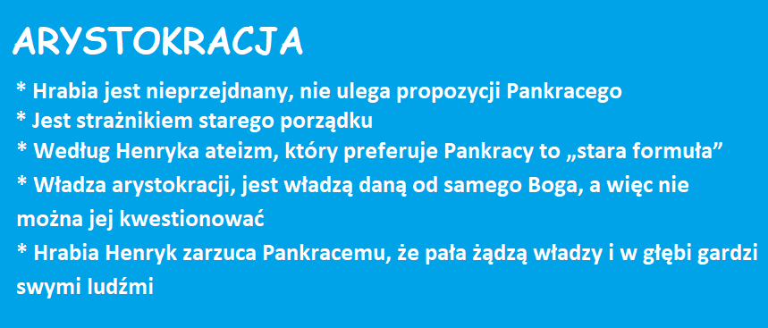

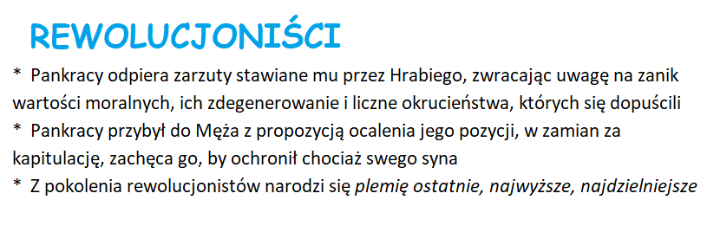

Każdy z rozmówców przekonany jest o wyższości swoich racji. Nie dochodzą do konsensusu, dlatego rozstają się, by dokonać ostatecznego starcia w Okopach Św. Trójcy.

W ostatniej części dramatu przenosimy się do Okopów Św. Trójcy, gdzie też gromadzi się obóz arystokracji, którą reprezentuje Henryk. „Od baszt Świętej Trójcy do wszystkich szczytów skał, po prawej, po lewej, z tyłu i na przodzie leży mgła śnieżysta, blada, niewzruszona, milcząca, mara oceanu , który niegdyś miał brzegi swoje, gdzie te wierzchołki czarne, ostre, szarpane, i głębokości swoje, gdzie dolina, której nie widać, i słońce, które jeszcze się nie wydobyło. Na wyspie granitowej, nagiej, stoją wieże zamku, wbite w skałę pracą dawnych ludzi i zrosłe ze skałą jak pierś ludzka z grzbietem u centaura . - Ponad nimi sztandar się wznosi, najwyższy i sam jeden wśród szarych błękitów”.

Arcybiskup mianuje Henryka ich przywódcą i wręcza mu miecz św. Floriana. Zgromadzona tam arystokracja zarzuca Mężowi zarozumiałość i wyższość, gdyż udało mu się wkroczyć do obozu wrogów. Niechętnie patrzy na jego umiejętności dowodzenia. Pytają się Henryka, czy Pankracy okaże im trochę litości. Mąż rozwiewa ich wątpliwości, mówiąc, iż kto wspomni o poddaniu się, tego czeka śmierć. Jednak Mąż w głębi serca czuje, że w starciu z rewolucjonistami nie mają najmniejszych szans.
Henryk pyta się swojego wiernego sługi – Jakuba jak miewa się Orcio. Chłopiec już od jakiegoś czasu śpiewa pieśni u progu starego więzienia. Takie zachowanie coraz bardziej niepokoi – i tak już niespokojnego - ojca . Orcio oznajmia, że jego godzina jeszcze nie nadeszła. Ma prorocze wizje, nawiązujące do Sądu Ostatecznego. Gdy wraz z ojcem schodzą do lochów - widzi tajemnicze postaci i najróżniejsze odgłosy. Chłopiec upatruje potępienia dla ojca, mówi, że będzie torturowany. Wkrótce Orcio ujrzał Matkę, lecz po chwili zemdlał.
Trwa oblężenie. Arystokraci nakłaniają Henryka do poddania się. Ogarnia ich coraz większa trwoga, a przerażenie potęguje fakt, że kończy się amunicja.
Orcio ponownie rozmawia z ojcem. Opowiada mu, że słyszał Matkę, która pragnie go zabrać do jej świata. Orcio chcę tam udać się wraz z Henrykiem. Po chwili chłopiec zostaje jednak trafiony kulą i pada martwy.
Nadszedł czas ostatecznego starcia. Żołnierze są wycieńczeni, Jakub jest ranny i ostatnich chwilach życia złorzeczy Hrabiemu. Oblegający zdobywają wieżę, a Henryk nie chcąc im się poddać rzuca się w przepaść.
Na dziedzicu zamkowym Pankracy, Leonard i Bianchetti świętują zwycięstwo.
Skazują na śmierć kolejnych arystokratów. Pankracy oznajmia, że jeśli ktoś wskaże mu miejsce przebywania Henryka zostanie uwolniony. Naczelnik oddziału przynosi wieść o śmierci hrabiego Henryka i przekazuję szablę rewolucjonistom. Następnie Pankracy i Leonard snują plany na przyszłość. Stwierdzają, że jeszcze dużo pracy przed nimi. Leonard przekonuje, że Bóg Wolności doda im siły. Przytoczenie imienia Boga nie pozostaje bez wpływu na sumienie Pankracego. Nagle blednie, patrząc w górę dostrzega Jezusa,
po czym krzyczy: „Galilaee vicisti!” („Galilejczyku, zwyciężyłeś”). Po tych słowach, w objęciach Leonarda, Pankracy umiera.

POSTACI ZE ŚWIATA NADPRZYRODZONEGO

- Anioł Stróż – osobisty przewodnik Henryka po świecie, odwodzi go od sił nieczystych i pragnie by żył u boku Marii wraz z Orciem,
- Złe Duchy – piekielne, szatańskie moce, które mają za zadanie zwieść Henryka; toczą walkę o jego duszę z siłami dobra,
- Dziewica – koszmarna mara, która jawi się Mężowi i ma go zwieść; jest ucieleśnieniem jego ukrytych pragnień i żądz, kusi go i mami swoim pozornym wdziękiem i wizją nieziemskiego życia,
- Czarny orzeł - wypchany w piekle stwór; jego zadaniem jest zwrócić uwagę Henryka w stronę sławy.

POSTACI REALISTYCZNE

- Hrabia Henryk (Mąż) - Hrabia Henryk (Mąż, Pan Młody) to główny bohater „Nie-boskiej komedii”. Na samym początku bohater zostaje przedstawiony czytelnikowi jako Pan Młody, który zakochany jest w swojej żonie – Marii. Wykazuje się on bezgraniczną wiernością swojej wybrance. Łączy ich niezwykle silne uczucie, lecz szybko okazuje się, iż mężczyzna pragnie spełniać się w roli poety. Z czasem namiętność ich uczucia gaśnie, małżonkowie niejako oddalają się od siebie. Nie może pogodzić się, że życie które wiedzie u boku Marii nie może mu dostarczyć poetyckich uniesień. Ucieleśnieniem jego pragnień jest zesłana prze moce nieczyste – Dziewica. Dostrzega w niej wszystko to czego zabrakło Marii – nieziemską urodę, poetyckie wyrobienie i niesamowite zdolności. W czasie podróży w towarzystwie Dziewicy hrabia Henryk zdaje sobie sprawę, iż sprzeniewierzył się wyznawanym dotychczas ideałom i zasadom. Anioł Stróż daje mu druga szansę, jednak jest już za późno – Maria umiera w szpitalu dla obłąkanych. W drugiej części dramatu widzimy Henryka jako troskliwego ojca. Wiele czasu poświęca na refleksję nad sensem życia. Stwierdza, że nigdy nie doświadczył uczucia, które okazałoby się tym autentycznym. Wtedy po raz kolejny pada ofiarą gry Złych Duchów i decyduje się wziąć udział w zbliżającej się walce. Jako dowódca obrony twierdzy Świętej Trójcy Henryk próbuje przede wszystkim zapanować nad szlachtą. Wierzy w stary porządek świata i gotowy jest walczyć w jego obronie. Ma świadomość tego, że rewolucja, której pragną przeciwnicy zapoczątkuję rządy bez zasad, dlatego też postanawia zginąć, niż trwać w takim ładzie.
- Maria ( Żona) – żona hrabiego Henryka, a matka Orcia. Odznacza się cechami praktycznymi, dba o synka, spędza czas w domowym zaciszu. Jest zwykłą kobietą, dla której najważniejsza jest rodzina, dlatego między nią a Henrykiem istnieje rozdźwięk. Maria bardzo kocha Męża, pragnie się do niego upodobnić i zostaje poetką. Niestety przepłaca za to własnym zdrowiem psychicznym i umiera w domu dla obłąkanych.
- Orcio (Jerzy Stanisław) - syn Marii i Henryka. Jest chłopcem o nadzwyczajnej urodzie i niezwykłych umiejętnościach . Ma bujną wyobraźnię i zgodnie z wolą matki przejawia cechy poetyckie. Cechuje go skłonność do częstego chorowania, ma słaby wzrok. Chłopiec zdaje się rozmawiać z istotami, które nie egzystują w świecie rzeczywistym. Żyje na granicy tego, co rzeczywiste i pozaziemskie. Jego wypowiedzi układają się w poetyckie zdania, często przekazuje w nich wiadomości od duchów ( m.in . nieżyjącej matki). Utrata wzroku staje się skutkiem destrukcyjnego wpływu poezji na jego życie. Orcio ginie postrzelony kulą.
- Pankracy – przywódca rewolucjonistów. Konsekwentny, odważny i wytrwały. Chce za wszelką cenę zaprowadzić na świecie nowy porządek. Próbuje przeciągnąć Henryka na swoją stronę. Ostatecznie triumfuję, jednak targany wyrzutami sumienia z powodu rozlanej krwi zostaje pokonany przez Jezusa
- Przechrzta - Żyd, który przeszedł z judaizmu na chrześcijaństwo. Oprowadza Męża po obozie; stoi na czele pozostałych Żydów, którzy przyjęli chrześcijaństwo.
- Leonard – najbliższy wspólnik Pankracego, ideowy przywódca rewolucjonistów. Głosi hasła wolności; odpowiedzialny za odprawianie obrzędów charakterystycznych dla rewolucjonistów.
- Bianchetti - jeden z dowódców rewolucji, skryty i przekonany o własnym geniuszu. Hrabia dostrzega w nim zalążek nowej warstwy społecznej.

Krasiński nawiązał do utworu z pogranicza średniowiecza i renesansu – Boskiej Komedii Dantego Alighieri. Słowo Komedia ma zatem wskazywać na utwór o pomyślnym zakończeniu. W obu przypadkach dotyczy to metafizycznego planu rzeczywistości.
Dante opisał w swoim dziele wędrówkę głównego bohatera po zaświatach. Bohater najpierw trafia do piekła, by ostatecznie wkroczyć do raju. Ze względu na jej ,,boskość”
Nie – Boska Komedia pozostaje w opozycji do Boskiej Komedii. Jest ona wizją świata (pełnego niszczycielskich czynów, rewolucji) sprzeczną z wolą Boga, który jest ostatecznym Panem Historii i tylko On jest w stanie zaprowadzić w nim porządek i nadać mu sens.
W dodatku wędrówka Hrabiego po obozie rewolucjonistów przypomina wędrówkę bohatera Boskiej Komedii po piekle.

Pogląd, którego twórcą był św. Augustyn. Zakłada, że wszystkie wydarzenia są wynikiem Boskiego planu. Dlatego możemy przyjąć, że gdy człowiek przekracza granice ustanowione przez Boga, jego reakcja jest bardzo gwałtowna. Rewolucja, której pragną Pankracy i jego wspólnicy przynosi tylko cierpienie, a więc jest niezgodna z wolą Boga. Krasiński w swoim utworze wyraźnie mówi, że nie może być nowego porządku świata bez Boga.

Georg Wilhelm Friedrich Hegel stworzył pojęcie tragizmu racji cząstkowych. Przełożył on starożytny wzorzec dyskusji na koncepcję dziejów.

Według Hegla: teza (argument) --- antyteza (kontrargument) synteza (uzgodnienie racji)
Przeciwne racje stanowią części jednej całości, w związku z czym się dopełniają i jednocześnie wykluczają. Ostatecznie następuje jednak uzgodnienie stanowisk.

Według Krasińskiego: teza (arystokracja) --- antyteza (rewolucjoniści) synteza (Jezus)
Każda z racji reprezentowanych przez przywódców wrogich obozów – Henryka i Pankracego jest jedynie racją cząstkową, ułomną. Ich tragizm polega na tym, że są one niczym w porównaniu do siły, jaką dysponuje Bóg. Dlatego konieczna staje się interwencja Jezusa, który nada światu ponowny sens

- Motyw romantycznej koncepcji poety i poezji
- Motyw poety przeklętego
- Motyw rodziny
- Motyw małżeństwa
- Motyw rewolucji
- Motyw religii i wiary
- Motyw śmierci
- Motyw dziecka

- Utwór jest wyrazem buntu Krasińskiego wobec nadmiernej kontroli ze strony jego ojca. Świadczy o niezwykłej skrupulatności i błyskotliwości młodego poety.

- Na jej przykładzie rozszerzamy naszą wiedzę dotyczącą romantyzmu, poznajemy kolejne mechanizmy determinujące życie i wartości liczące się dla ówczesnych ludzi

- Obcujemy z dramatem romantycznym, a więc poznajemy jego wyznaczniki

- Poznajemy kolejną, romantyczną koncepcję poety i poezji. Na jego przykładzie możemy prześledzić destrukcyjny wpływ poezji na życie jednostki

- Jednym z bohaterów, który szybko zyskuje naszą sympatię jest dziecko – Orcio, który ma kontakt ze światem duchowym, widzi i czuję więcej niż przeciętne dziecko w jego wieku

- To utwór, który prezentuję nam wizję rewolucji. Jesteśmy świadkami walki toczącej się między obozem rewolucjonistów, a arystokracją. Poznajemy cele i ideały, które im przyświecają.

